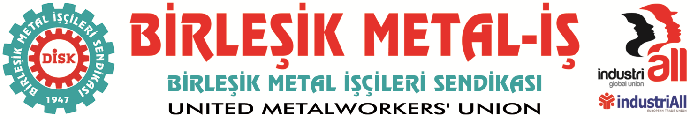
Genel Merkez: Bostancı Mah. Bostancı Yanyol Cad. No. 2 34744 Bostancı-Kadıköy-İstanbul Tel: (216) 380 8590 Fax: (216) 373 6502

30.09.2015
Genel Başkanımız Adnan Serdaroğlu’nun demeci:

Teknik AŞ çalışanlarının sendikamıza yönelik tercihi de, hukuki süreç de devam ediyor!

THY Teknik’te Bakanlığın HABOM geçişli arkadaşlarımızın geçersiz üyeliklerini aktif hale getirerek Çelik-İş’e verdiği usulsüz yetki tespitine yönelik sendikamızın açtığı davalardan bir tanesi bugün görüldü. Bu davanın düştüğü, Çelik-İş’in hukuki süreci kazandığı yolunda haberler yayıyorlar. Bunlar kasıtlı ve gerçek dışı dedikodulardır. Bakanlığın geçersiz üyelikler üzerinden yaptığı usulsüz yetki tespitine yönelik sendikamızın mücadelesi sürmekte, yargı süreci de devam etmektedir.
Mahkeme süreciyle ilgili gelişme şu şekildedir:
Çalışma ve Sosyal Güvenlik Bakanlığı, THY Teknik A.Ş’de Çelik-İş Sendikası’nın çoğunluğu sağlandığına ilişkin yetki tespit yazısını 6356 saylı kanunun 42/2. maddesi gereği yasal zorunluluk olmasına rağmen sendikamıza tebliğ etmemiştir. Çelik-İş’in basın yoluyla, kendi lehine çoğunluk tespiti yapıldığına ilişkin iddiaları üzerinde sendikamız Bakanlığa başvurarak “bu konuda bir tespit var ise tarafımıza” tebliğ edilmesini talep etmiştir. Bu başvuruya yanıt verilmemesi ve dava hakkını başlatacak olan tebligatın tarafımıza yapılmaması üzerine sendikamız, bakanlığın kendisine gönderdiğini iddia ettiği tebligatın barkod numarasını almış ve yapılan sorgulama neticesinde yetki tespitine ilişkin yazının sendikamıza değil Gebze’de alakasız bir işyerine tebliğ edildiğini öğrenmiştir. Sendikamız derhal yetki tespitine itiraz etmiş ve İstanbul 24. İş Mahkemesi’nde dava açmıştır. Akabinde Bakanlık, müvekkilin başvurusuna verdiği cevapta Çelik-İş Sendikası lehine 31.07.2015 tarihinde yetki belgesi verdiğini öğrenmiştir.
Usulsüz tebligatla dava açılmasının önüne geçmeye çalışan bakanlığın usulsüz bir şekilde yetki belgesi vermesine karşı da sendikamız İstanbul 5. İş Mahkemesi’nde yetki belgesinin iptali talebiyle dava açmıştır. Bugün görülen duruşmada, talebimizin 24. İş Mahkemesi’nde açılan davada değerlendirilebileceğini düşünen 5. İş Mahkemesi davanın usulden reddine karar vermiştir.
Konu 24.İş Mahkemesi’nde görüşülecek olmasına rağmen, 5.İş Mahkemesi hakiminin kararını doğru bulmadık ve temyiz edeceğiz.
Süreci uzatmaya çalışıyorlar. 24. İş Mahkemesi’nde görüşülecek davanın da uzaması için çaba içindeler. Burada da usule ve yasaya aykırı olarak davanın İstanbul Anadolu İş Mahkemesi'nde açılması gerektiği ileri sürülerek süreç uzatılıyor. Buna da gerekli itirazlarımızı yaptık. Yargılama devam edecek.

Ayrıca şunların altını çizmek isterim:
Teknik AŞ’de Çalışma Bakanlıklığı-yandaş sendika-genel müdürlük işbirliğinde aleni bir haydutluk yaşıyoruz. Sendikamıza yetki vermemek için her yolu, işbirliği halinde deniyorlar.
Hatırlayın. Çelik-İş çalışanların karşısına bile çıkamadı. HABOM’da yapılan ilk sözleşme, ardından THY Teknik’e geçişte ek protokol kepazelikleri yüzünden çalışanlar Çelik-İş’in ismini ağzına alanı yanlarından kovdu. Teknik AŞ çalışanları sendikamızı tercih etti.
Sonra baktılar olmuyor, genel müdürlük devreye girdi. Şirket yöneticileri sahaya indiler. Çalışanlara baskı yaptılar. “Bu sendikaya üye olacaksınız” dediler. İki arkadaşımızı işten çıkardılar. Yine sonuç alamadılar.
Bu kez Çalışma Bakanlığı, HABOM’dan Teknik AŞ’ye geçen arkadaşlarımızın, işkolu değişikliği nedeniyle düşen üyeliklerini e-devlet sisteminde bir tuşa basarak aktif hale getirdi. Yasal olmayan bu üyeliklerle çoğunluk tespitini Çelik-İş’e yazdı.
Ama bu hilenin çözüm olmayacağını bildikleri için, bu kez de Çelik-İş’e verilen çoğunluk tespitine itiraz etmemizi engellemek için başka bir usulsüzlüğe başvurdular. Sendikamız adresine tebliğ edilmesi gereken çoğunluk tespitini alakasız bir adrese gönderdiler. Böylece itiraz süresini geçirip dava açmamızı önlemek istediler.
Her yolu deniyorlar.
Ama sonuç alamayacaklar. Teknik AŞ çalışanları haydutluğa izin vermeyecek. Biz bundan eminiz. Mücadelemiz sürüyor. Davalar da devam ediyor.

